Técnicos laboratoristas especializados multiplicación in vitro
- Organización y función del grupo

- Jorge Torrez Morales | Relator | Ing. Agrónomo, Zootecnista
- Edgar Brayan Catillo Pimienta | Relator | Ing. agrónomo
- Roxana Tumiri Rivero | Portavoz | Ing. Agro tropical
- Leny Fátima Perez Beltran | Apuntador | Ing. agrónomo

- Estructura del Informe

- Discurso técnico
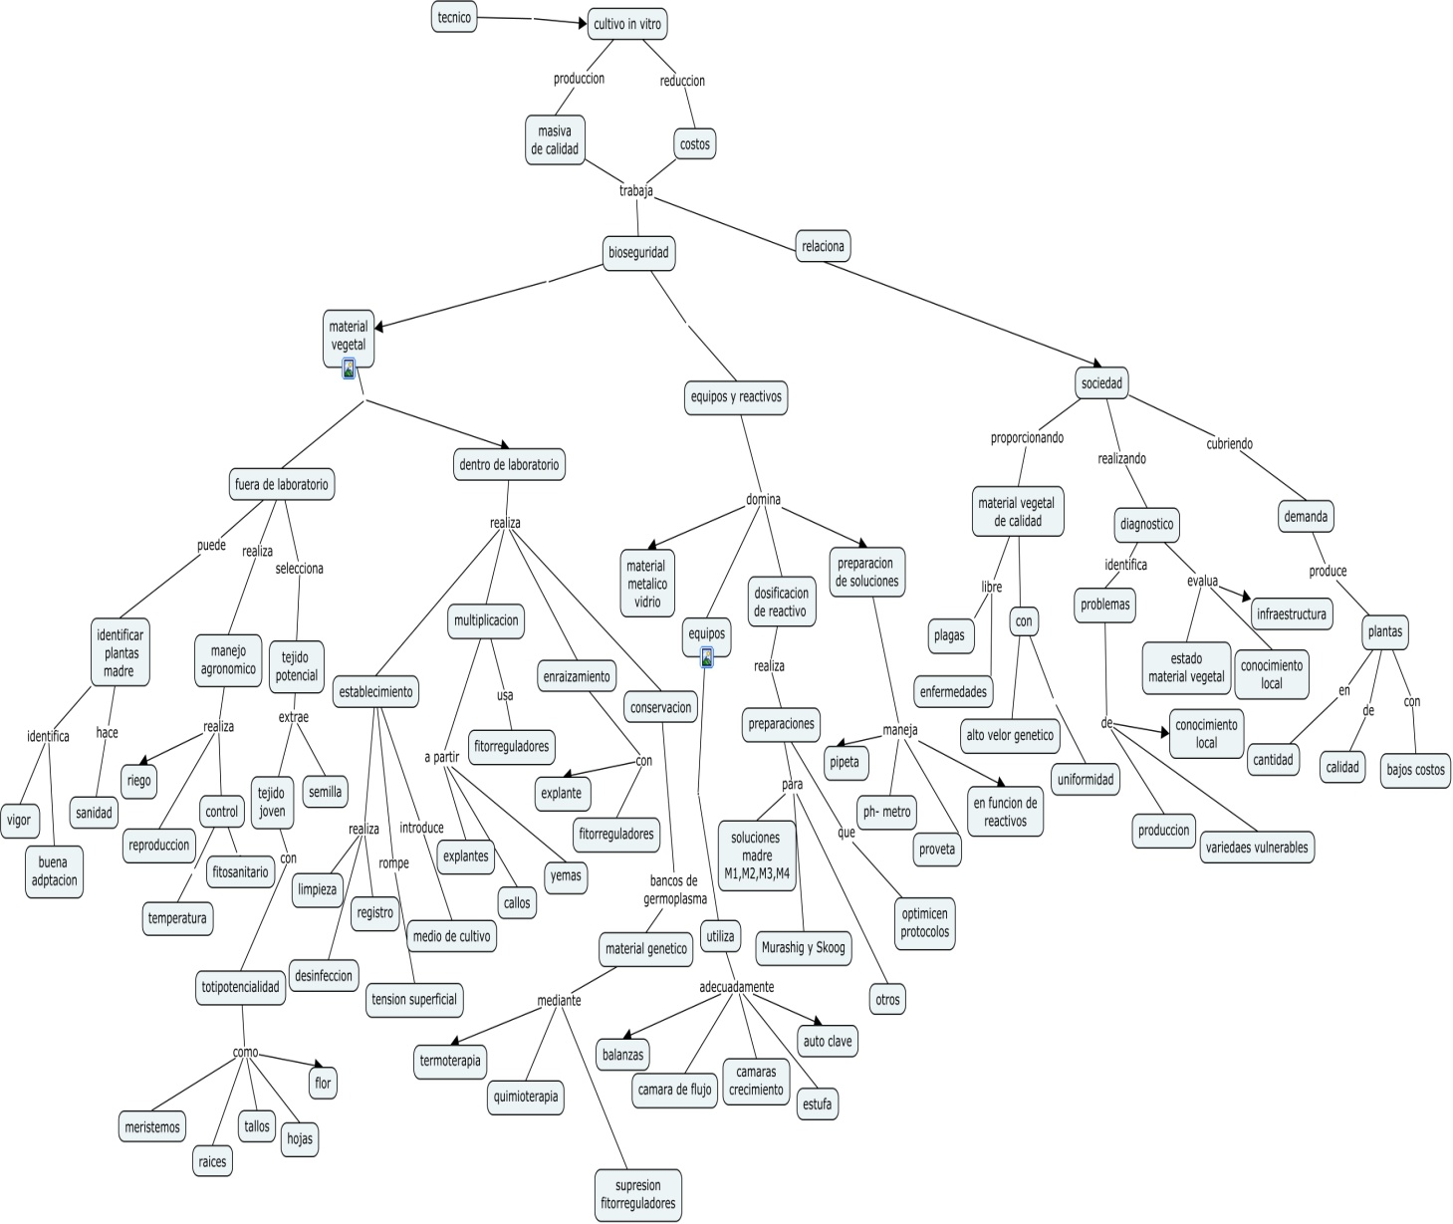
Discurso cultural.
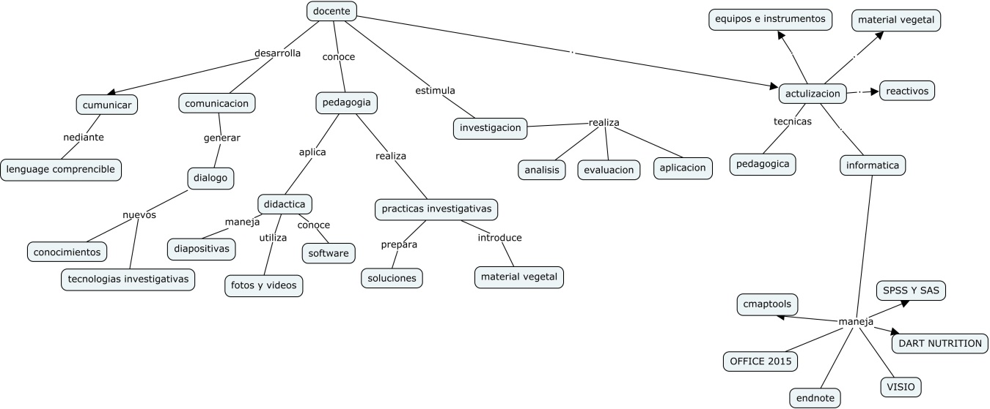

- Situación problemica.
La micro propagación permite la multiplicación clonal masiva y rápida de plantas. Por lo general, el proceso se inicia con el establecimiento in vitro de brotes, nudos, segmentos de hoja o raíz y, en algunos casos, de embriones cigóticos (explantes) en condiciones asépticas de cultivo (Villalobos y Thorpe 1991). Gracias a la desinfección superficial de los explantes durante el proceso de establecimiento in vitro y al cultivo en condiciones asépticas en envases cerrados, se obtienen plantas libres de contaminantes externos que puedan causar enfermedades.
Según Aguirre, (2010) en Bolivia existe cerca de 18 laboratorios inscritos en biotecnología aunque el desarrollo del cultivo de tejido vegetal no pasa de los 25 años. Su aplicación práctica en el campo agrícola es la generación de plantas de alta calidad genética y sanitaria.
Así mismo no se tiene técnicos especializados para estos laboratorios de multiplicación in-vitro, por lo que estos laboratorios se ven en la necesidad de entrenar su personal durante un largo periodo, lo que representa un riesgo por el valor del material vegetal y de los reactivos, por esta razón se vio la necesidad de:

Objetivos generales
- Desarrollar técnicos laboratoristas especializados en el área de fitotecnia

Objetivos específicos

- Formar profesionales capaces de Planificar, Desarrollar y controlar procesos dentro de la multiplicación in-vitro.

- Desarrollo de trabajo
El cultivo de tejidos vegetales o cultivo in vitro de tejidos vegetales, es una técnica de reproducción en condiciones totalmente asépticas, en la que a partir de un pequeño segmento inicial de tejido es posible regenerar en poco tiempo miles o millones de plantas genéticamente iguales a la planta madre, cuando a este tejido le es aplicado un estímulo por medio de variables físicas y químicas controladas en un medio de cultivo.
A diferencia de las técnicas tradicionales de cultivo, esta poderosa herramienta permite la propagación de grandes volúmenes de plantas en menor tiempo; así como el manejo de las mismas en espacios reducidos. Por otro lado, la técnica es de gran utilidad en la obtención de plantas libres de patógenos; plantas homocigotos, en la producción de plantas en peligro de extinción, en estudios de ingeniería genética, etc. El enorme potencial que posee esta metodología ha propiciado que en los últimos 25 años se haya incrementado el número de laboratorios de cultivo de tejidos en el país para la producción comercial de plantas ornamentales y frutales al lo que ha motivado que algunos floricultores la estén utilizando como una alternativa viable en sus programas de producción.
El cultivo in vitro (término que literalmente significa en vidrio), incluye muchas técnicas destinadas a introducir, multiplicar y regenerar, entre otros recursos, material vegetal o animal en condiciones controladas y asépticas. El cultivo in vitro, constituye un paso fundamental en la obtención y regeneración de plantas genéticamente modificadas o transgénicas, mediante técnicas de ingeniería genética. Es decir que existe una estrecha relación entre el cultivo de tejidos vegetales y la biotecnología moderna. Normalmente se utilizan cultivos de tejidos, seguido de la regeneración de la planta completa, y la subsiguiente expresión de los genes introducidos o transgenes.
- Conclusiones y recomendaciones

El profesional técnico es capaz de realizar el procedimiento de la propagación in-vitro bajo condiciones de bioseguridad.

El objetivo de la biotecnología, en todos los casos, es incrementar el rendimiento de
los cultivos, lo que podemos hacer de diferentes maneras. Todo depende del cultivo.

También se pueden fusionar las células bacterianas con las células vegetales cultivadas in vitro, o crear esferoplastos -vesículas pequeñitas-, etc. El resultado de estas técnicas es el establecimiento de células vegetales que contienen este gen y a partir del cual se regeneran nuevas plantas, de tal manera que tenemos nuevas plantas de una especie que contiene el gen de otra.

BIBLIOGRAFIA
Villalobos, VM; Thorpe, A. 1991. Micropropagación: Conceptos,metodología y resultados. In Cultivo de Tejidos en la Agricultura: Fundamentos y aplicaciones. Roca, W.M. y Mroginski, L.A. (eds.). Cali, Colombia. 970 p.

- Aguirre, G. Pierre, J. Leigue, L. 2010. Aplicación del cultivo de tejidos en la multiplicación y conservación de los recursos fitogeneticos. Bolivia, Barcelona

